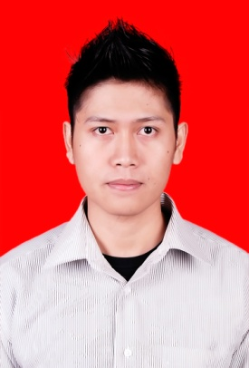**Daftar Riwayat Hidup**

* **Data Pribadi**

Nama : Ferry Firman Firdaus

Tempat & Tanggal Lahir : Karawang, 25 Agustus 1989

Jenis Kelamin : Laki - laki

Berat & Tinggi Badan : 85 kg, 185 cm

Agama : Islam

Alamat : Dsn. Kalipandan no. 46 RT/RW 02/01

Dsa. Sukluyu Kec. Telukjambe Timur Kab. Karawang

Nomor telephone : 0878 8914 6999 (HP)

* **Riwayat Pendidikan**
* Formal :
* Tahun 2000 Tamat SDN Telukjambe I
* Tahun 2003 Tamat SLTPN I Telukjambe
* Tahun 2006 Tamat SMAN 3 Karawang
* Tahun 2010 Tamat S-1 Sarjana Pendidikan

Universitas Pendidikan Indonesia

* Non Formal : Tidak Ada
* **Pengalaman Bekerja** :
* Bekerja sebagai Pengajar di SEC

(Smart Education Center) 2010 – 2012

* Bekerja sebagai Staf Adm Piutang di BSP (PT. Bina San Prima) 2012-2013
* Bekerja sebagai Field Audit di PT.BFI Finance 2013-2014
* Bekerja sebagai ARO (collector Buchket 1) di PT.Adira Finance 2014-2015
* Bekerja sebagai CA (credit Analis) di PT. Esta Dana Ventura 2015-2017
* Bekerja sebagai CMO Mobil di PT. Sinarmas Multi Finance 2017-2018
* **Keterangan Lain**

Hobby : Musik

Demikian Daftar Riwayat Hidup ini saya buat dengan sebenar-benarnya.

Karawang, September 2018

Ferry Firman Firdaus